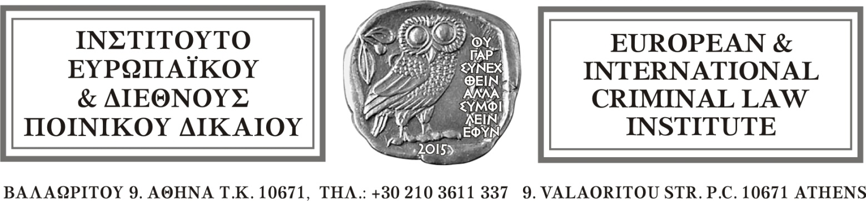
Το
Ινστιτούτο Ευρωπαϊκού και Διεθνούς Ποινικού Δικαίου
διοργανώνει δημόσια συζήτηση με θέμα:
«ΑΝΕΞΑΡΤΗΣΙΑ ΤΗΣ ΔΙΚΑΙΟΣΥΝΗΣ»
στις 13 Φεβρουαρίου 2019 και ώρα 18:00
στην Αίθουσα «Μιχάλης Ζαφειρόπουλος» του Δικηγορικού Συλλόγου Αθηνών
Χαιρετισμός: Δημήτρης Βερβεσός, Πρόεδρος ΔΣΑ
Εισηγητές:
Ιωάννης Τέντες [Εισαγγελέας Αρείου Πάγου ε.τ. Αντιπρόεδρος ΙΕΔΠΔ]
Πάνος Πετρόπουλος [Αρεοπαγίτης ε.τ.]
Νικόλαος Παντελής [Αντεισαγγελέας Αρείου Πάγου ε.τ.]
Χρίστος Μυλωνόπουλος [Καθηγητής ΕΚΠΑ, Πρόεδρος ΙΕΔΠΔ]
Παρεμβάσεις:
Παναγιώτης Λυμπερόπουλος [Αντιπρόεδρος Ένωσης Δικαστών και Εισαγγελέων]
Ελευθέριος Μιχαηλίδης [Πρόεδρος Ένωσης Εισαγγελέων Ελλάδος]
Γεώργιος Κασίμης [Πρόεδρος Πρωτοδικών]
Συντονίζει η Δημοσιογράφος Κυρία Ιωάννα Μάνδρου
Θα ακολουθήσει συζήτηση

Ο ΠΡΟΕΔΡΟΣ Ο ΓΕΝΙΚΟΣ ΓΡΑΜΜΑΤΕΑΣ
Χρίστος Χ. Μυλωνόπουλος Θεμιστοκλής Σοφός

